Mega-u.ru // Никто не забыт, ничто не забыто

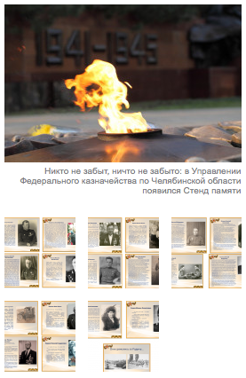
Никто не забыт, ничто не забыто: в Управлении Федерального казначейства по Челябинской области появился Стенд памяти
22.06.2018

Стенд Памяти появился в Управлении Федерального казначейства по Челябинской области. Сотрудники ведомства с гордостью и любовью рассказали о своих близких из поколения победителей.

…На рассвете 22 июня 1941 года на протяжении всей границы Советского Союза от Балтийского до Черного моря войска фашисткой Германии нанесли массированный удар по многим городам, военным и стратегическим объектам нашей Родины. Так началась Великая Отечественная война длительностью в 1 418 дней и ночей кромешного ада, унесшая жизни более 27 миллионов наших соотечественников.
Быстротекущее время, до предела насыщенное бурными событиями, повседневные дела и заботы, которыми живет каждый из нас, не вытеснят из памяти то, что довелось испытать и вынести в годы Великой Отечественной войны нашим родным и близким. Их боевой и трудовой подвиги волнуют и воодушевляют нас, наполняют гордостью наши сердца.
Поэтому идея об оформлении стенда Памяти в Управлении Федерального казначейства по Челябинской области нашла живой отклик у всех сотрудников.
«Мы вновь обратились к семейным архивам. Перебирая пожелтевшие от времени документы военных лет, держа в руках потускневшие за более чем полвека фронтовые ордена и медали, вчитываясь в строчки наградных удостоверений, вглядываясь в еще молодые лица наших родных на фотографиях тех лет, мы вдруг вновь осознали, что с нами жили и живут необыкновенные, действительно великие люди – скромные, но удивительные своей душевной щедростью и добротой», – рассказали в ведомстве.
В наше противоречивое время мы стали стесняться таких слов, как «героизм», «подвиг», «самопожертвование». Но постояв у стенда Памяти, прочитав краткие строчки о боевом пути наших родных и близких, невозможно сдержать слез благодарности и искренней гордости за их жизнь. К сожалению, почти все участники боевых сражений ушли из жизни. Но их близкие помнят о них – простых русских солдатах, отдавших свои жизни, свое здоровье за свободу и независимость Отчизны, спасших мир от фашизма и подаривших нам жизнь.
Память о подвигах советских солдат будет жить вечно…

